Voorblad

Resoponsive website

[Afbeelding]

Auteur: Joran Nap

Klas: TID24D4A.

Inhoud

1 Ontwerp 3

1.1 Functioneel ontwerp 3

1.1.1 Use case 3

1.1.2 Productbacklog 3

1.1.3 Wireframes 3

1.1.4 Inrichting ontwikkelomgeving 3

2 Testen 4

2.1 Testrapport 4

2.2 Testplan responsiviteit website 4

2.3 Testplan SEO 6

2.4 Verbetervoorstel 8

# Ontwerp

## Functioneel ontwerp

### Use case

De gebruiker kan lezen en naar andere paginas gaan

### Productbacklog

|  |  |  |  |  |  |
| --- | --- | --- | --- | --- | --- |
|  | Wie | Wens | Waarom | Tijd | Prioriteit |
| 01 | Dev | Navbar | Handig |  |  |
| 02 | Dev | Content over duurzaamheid | Nodig | 1 dag |  |
| 03 | Dev | Reset stylesheet | Nodig | 5min |  |
| 04 | DEV | Seo optimalization | Nodig | 1-2 dag(en) |  |
| 05 | Dev | Content 3 paginas(home, probleem,product) | Nodig | 1-2 dag(en) |  |
| .. |  |  |  |  |  |
| .. |  |  |  |  |  |
| .. |  |  |  |  |  |

*De userstories zijn nu in detail uitgeschreven, wanneer het ontwikkelteam meer ervaring heeft kunnen userstories ook worden samengevoegd.*

### Wireframes

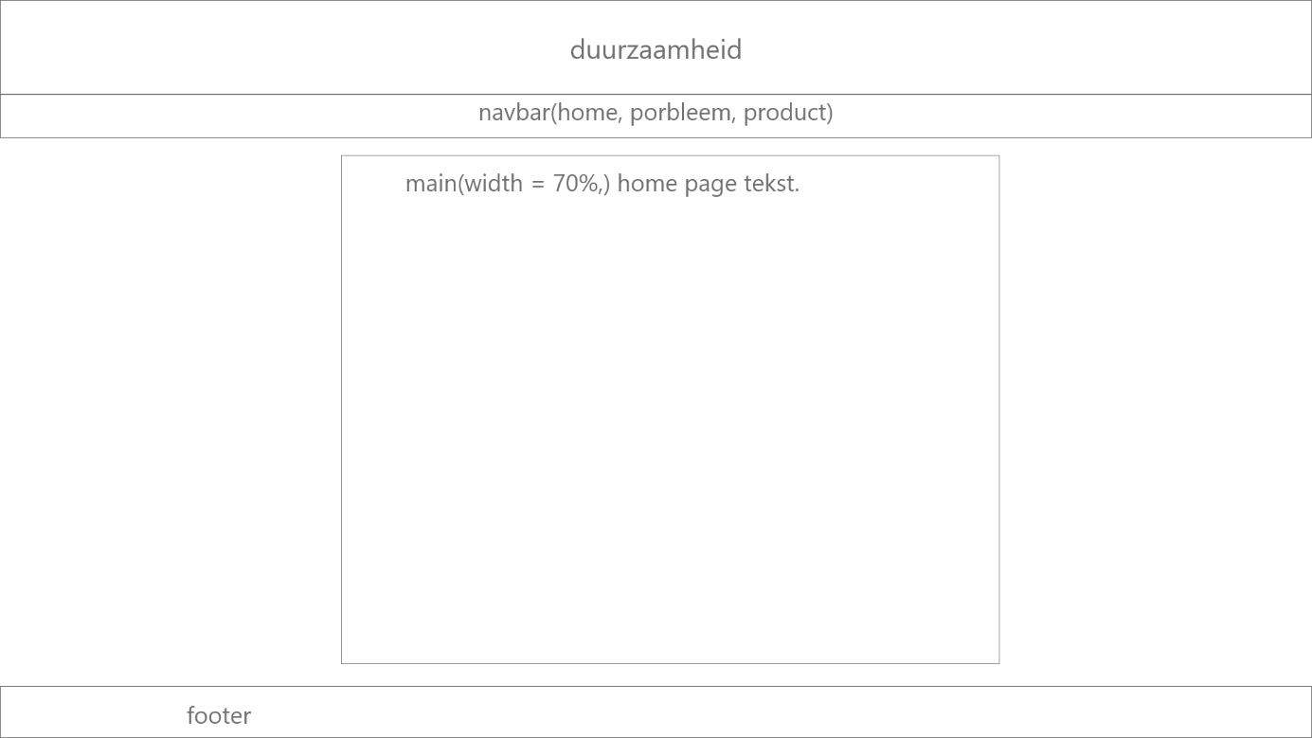

Ipad:

Iphone:

### Inrichting ontwikkelomgeving

Vs code(tekst editor) en github(voor projecten online opslaan

# Realisatie

## Week 1

Ik heb de codumentatie en het hoofdesign van de website gemaakt

## Week 2

Heb het project afgemaakt

# Testen

## Testrapport

Test de functionele aspecten van de applicatie, wat moest de applicatie doen en werkt de applicatie ook zoals verwacht?

Datum uitvoeren van de test: 9-1-2025

Persoon die de test heeft gedaan: jille

|  |  |  |  |  |  |
| --- | --- | --- | --- | --- | --- |
| Handling door de tester | Wat moet de applicatie doen | Wat is het resultaat | Is het resultaat voldoende? | Hoe ga je het probleem oplossen? | Prioriteit |
| Kijken | Is het responsive | Ja, werkt goed | Ja | Nee | 1 |
| Kijken | Laadden de foto’s in(gebeurde eerst niet) | ja | Ja | Nee | 1 |
|  |  |  |  |  |  |
|  |  |  |  |  |  |
|  |  |  |  |  |  |

De prioriteit van problemen wordt door middel van een getal aangeduid.

0 = Geen prioriteit

1 = Lage prioriteit voor een probleem waar niet meteen een oplossing voor hoeft te worden gevonden.

2 = Prioriteit voor een probleem dat opgelost dient te worden, maar waar voorlopig mee gewerkt kan

worden.

# = Hoogste prioriteit voor een probleem dat onmiddellijk opgelost dient te worden.

jorn

|  |  |  |  |  |  |
| --- | --- | --- | --- | --- | --- |
| Handling door de tester | Wat moet de applicatie doen | Wat is het resultaat | Is het resultaat voldoende? | Hoe ga je het probleem oplossen? | Prioriteit |
| Kijken | Is het responsive | Ja | Ja | Ja | 1 |
| kijken | Laadden de foto’s in(gebeurde eerst niet) | Ja | Ja | Ja | 1 |
|  |  |  |  |  |  |
|  |  |  |  |  |  |
|  |  |  |  |  |  |
|  |  |  |  |  |  |

docent

|  |  |  |  |  |  |
| --- | --- | --- | --- | --- | --- |
| Handling door de tester | Wat moet de applicatie doen | Wat is het resultaat | Is het resultaat voldoende? | Hoe ga je het probleem oplossen? | Prioriteit |
| Kijken | Is het responsive |  |  |  | 1 |
| kijken | Laadden de foto’s in(gebeurde eerst niet) |  |  |  | 1 |
|  |  |  |  |  |  |
|  |  |  |  |  |  |
|  |  |  |  |  |  |

## Testplan responsiviteit website

|  |  |  |  |
| --- | --- | --- | --- |
| Geteste devices, resoluties en browsers | | | |
| # | Device | Resolutie | Browser |
| 1 | Mobile | Max-width = 600px | Safari |
| 2 | Ipad | Max-width = 950px | Safari |
| 3 | Pc | 1920*1080 | chrome |
| 4 |  |  |  |
| 5 |  |  |  |
| 6 |  |  |  |
|  |  |  |  |
|  |  |  |  |

|  |  |  |  |  |  |
| --- | --- | --- | --- | --- | --- |
| Testuitslagen | | | | | |
| # | Testomschrijving | Oké/Niet oké | Gebruikt testtool en onderdeel | Wat is de oorzaak dat het niet oké is?  Noem mogelijke verbeteringen. | Aangepast? |
| 1 | *De website past als geheel zich aan aan het scherm.* | Oke | Nee |  | Nee |
| 2 | *De elementen blijven altijd volledig zichtbaar bij de geteste devices.* | Oke | Nee |  | Nee |
| 3 | *Afbeeldingen worden correct aangepast of geschaald.* | Oke | Nee |  | Nee |
| 4 | *De teksten blijven goed leesbaar.* | Oke | Nee |  | Nee |
| 5 | *De knoppen en links blijven goed zichtbaar en bedienbaar, ook voor touchscreens.* | Oke | Nee |  | Nee |
| 6 | *Er doen zich geen javascript-fouten voor.* | Oke | nee |  | Nee |
| 7 | *Het totaal aan stalled of queued requests duurt korter dan 100 ms.* |  |  |  |  |
| 8 | *De totale TTFB is korter dan 100ms.* |  |  |  |  |
| 9 | *De totale content downloadtijd is minder dan 100 ms.* | Niet ok | Ja | gzip |  |
| 10 | *De DomContentLoaded duurt korter dan 200ms.* |  |  |  |  |
| 11 |  |  |  |  |  |
| Conclusie m.b.t. de responsiviteit | | | | | |
|  | | | | | |

## Testplan SEO

|  |  |
| --- | --- |
| Gebruikte URL’s van de applicatie om te testen | |
| 1 | https://www.seosos.nl/domain/jorannap.nl/fhfJ677fc67b4114a#top |
| 2 | https://tools.pingdom.com/#6512c92a32800000 |
| 3 |  |
| 4 |  |

|  |  |  |
| --- | --- | --- |
| Gebruikte SEO-tools en onderdelen | | |
| Item | Tool | Tool onderdeel |
| 1 | https://www.seosos.nl/domain/jorannap.nl/fhfJ677fc67b4114a#top | alles |
| 2 |  |  |
| 3 |  |  |
| 4 |  |  |
|  |  |  |
|  |  |  |

|  |  |  |
| --- | --- | --- |
| SEO-metingen | | |
| Item | SEO-aspect | Meetresultaat |
| 1 | https://www.seosos.nl/domain/jorannap.nl/fhfJ677fc67b4114a#top | 72 |
| 2 |  |  |
| 3 |  |  |
| 4 |  |  |
|  |  |  |
|  |  |  |

|  |  |  |
| --- | --- | --- |
| Aanbevelingen ter verbetering van de vindbaarheid | | |
| Item | Aanbeveling | Onderbouwing |
| 1 |  |  |
| 2 |  |  |
| 3 |  |  |
| 4 |  |  |
|  |  |  |
|  |  |  |

## Verbetervoorstel

Beter seo na dat ik daar uitleg voor heb gekregen.